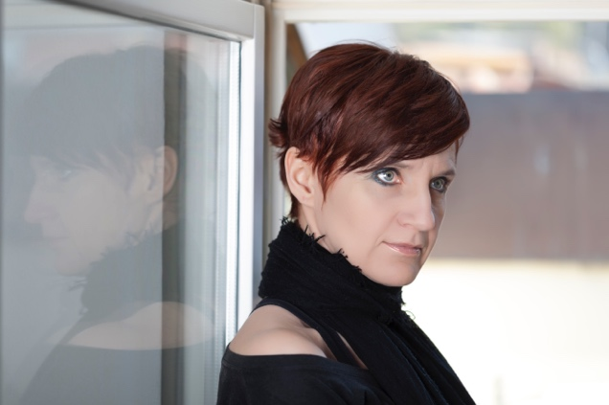

# Natalia Elena Massi

## Dati anagrafici

Lucerna (Svizzera) 17/03/1967 Nazionalità Italiana  
Residenza: Via San Faustino, 33 cellulare +39 347-5212322   
BRESCIA (BS) e-mail: [natalia.massi@gmail.com](mailto:natalia.massi@gmail.com)

## FOTOGRAFIA

**LA PASSIONE COME FILOSOFIA DELLA PROPRIA ARTE**

Natalia Elena Massi crede che la fotografia sia un mezzo per esprimere ciò che non si vede, per raccontare ciò che si sente e per immaginare ciò che non esiste.

Non sono quindi mere rappresentazioni della realtà quelle che mette in scena l’artista con le sue opera, ma sono un'alterazione della scena reale, associazioni e sovrapposizioni di oggetti che vanno oltre la semplice somma di elementi diversi per rappresentare quanto il tutto sia più grande delle parti.

**BIOGRAFIA**

Natalia Elena Massi è nata a Lucerna (Svizzera) nel 1967. Vive a Mondavio (Pesaro Urbino) fino all’età di 26 anni e poi il lavoro la porta a viaggiare tra Brescia e Torino dove rispettivamente oggi vive e lavora.

Da sempre presenta una naturale propensione per le arti e si interessa a tutto ciò che è attinente a una qualche forma artistica (musica, danza, disegno, fotografia).

Nel 1992 inizia ad avvicinarsi alla fotografia con una macchina analogica Canon e inizia ad immortalare i suoi primi paesaggi e i primi autoritratti.

Innamorata della fotografia dopo una aver frequentato nel 2011 il corso di fotografia allo **IED Istituto Europeo di Design di Torino,** la sua passione esplode fino ad occupare tutto il suo tempo libero.

Da allora non passa un giorno che non faccia qualcosa che riguardi la fotografia.

Ama indifferentemente sia la fotografia digitale che l’analogica con la quale si diletta a seguire e produrre personalmente tutto il processo di sviluppo del negativo per gestire a pieno il risultato.

Nel 2012 si avvicina per la prima volta al primo circolo fotografico (il Circolo fotografico Lambda) con l’obiettivo di condividere la sua passione con altri fotografi e approfondire gli argomenti relativi alla fotografia e nel 2013 si iscrive all’Associazione FIAF e continua a frequentare diversi corsi di aggiornamento e workshop. Oggi è iscritta a diversi circoli di fotografia e associazioni d’Arte tra cui il Museo Nazionale della Fotografia di Brescia e l’associazione Eureka Arte.

**MOSTRE ED EVENTI**

2016 – Esposizione permanente dei lavori presso la Galleria Farini.

2016 – 18-28 Giugno – Lo Sguardo dei vincitori – **Galleria Farini - Bologna**

2016 – 12 giugno –ONE SHOT - La Divina Commedia – **Palazzo Avogadro -** **Sarezzo**

2016 - 14-28 maggio - Mostra d'arte su **Dante e la Divina Commedia** - Antica Ramiera - **Giffoni Valle Piana (SA)**

2016 – 28 maggio - 09 giugno –Arte a Palazzo Nel Segno del Contemporane -**Galleria Farini Concept – Bologna**

2016 - 14-28 maggio - Mostra d'arte su **Dante e la Divina Commedia** - Antica Ramiera - **Giffoni Valle Piana (SA)**

2016 - 7 maggio - **Incontro con l'Autore: Natalia Elena Massi** - Oltre lo sguardo - **Erbusco (BS)**

2016 - 9 aprile - **Incontro con l'Autore: Natalia Elena Massi** - Gruppo Iseo Immagine - **Iseo (BS)**

2016 – 19-31 marzo – Arte a Palazzo . The First International Prize - **Galleria Farini Concept – Bologna**

2016 - 20-26 febbraio – **Lui, Lei, L’altra** - Mostra d’Arte – **Sale del Bramante –** Piazza del Popolo, 1 **- Roma**

2016 - 30 gennaio - **Incontri con L’Autore: Natalia Elena Massi - Museo Nazionale della Fotografia di Brescia**

2015 - dal 5 al 20 dicembre Arte a Palazzo: Espressione senza Confini - **Galleria Farini Concept** - **Bologna**

2015 Ottobre – dal 17 al 25 ottobre - **Florence Biennale** _ Biennale Internazionale d’arte Contemporanea. Fortezza da Basso – Firenze

2015 da Gennaio a Marzo espone progetto **AMBIGUITY** per **ART REGENARATION**.

2014 Ottobre a **BRERART** la settimana dell’Arte Contemporanea espone opere del progetto AMBIGUITY in una collettiva del Movimento dei **CIBARTISTI**.

2014 Maggio **AMBIGUITY** a **Ghedi** presso la saletta della Necropoli Altomedioevale

nel 2014 a **Brescia** presso il **Museo Nazionale della Fotografia** Light and Smoke

nel 2014 Evento ONE SHOT Light and Smoke **Palazzo Avogadro -** **Sarezzo**

nel 2013 a Brescia presso **Vigasio Store** – **Light And Smoke**

nel 2013 a Ghedi **Light and Smoke** presso la **saletta della Necropoli Altomedioevale**;

**PUBBLICAZIONI**

* 2016  pubblicazione sul Catalogo della Mostra Arte a Palazzo –Espressione senza Confini – Galleria Farini Concept – Bologna
* 2015 – Dicembre – Giornale di Brescia - Pubblicazione di due fotografie sui calendari 2016
* 2015 pubblicazione sul Catalogo della Mostra Arte a Palazzo –Espressione senza Confini – Galleria Farini Concept – Bologna
* 2015 pubblicato sul Catalogo della Florence Biennale edito da Fausto Lupetti Editore un’opera del progetto AMBIGUITY: “Libertà di Stampa”.
* 2015 pubblicata l’opera “Pausa Caffè” sul catalogo ”Obiettivo Agricoltura”
* 2014 pubblicato sul libro del 60° anniversario del Museo Nazionale della Fotografia di Brescia un’opera del progetto LIGHTANDSMOKE, “Caricatura”

**PREMI**

* Marzo 2016   **FIRST INTERNATIONAL PRIZE DI PITTURA, SCULTURA E FOTOGRAFIA  GALLERIA FARINI** - Premo per la sezione Fotografia – Bologna
* Novembre 2015 **Concorso Fotografico 1° Open Internazionale Torneo di Scacchi Terni** - 3° Premio
* Ottobre 2015 – **Concorso Nazionale Premio Fotografia Artistica di Brescia** - 2 Opere ammesse.
* Ottobre 2015 **PREMIO “Lorenzo il Magnifico” FLORENCE BIENNALE** – 3° posto Arti Digitali.
* Aprile 2015 – **TALENT SCOUT FIAF** (Federazione Italiana Associazioni Fotografiche)- Selezionata tra gli autori partecipanti al TALENT SCOUT della FIAF per un percorso di visibilità e di crescita.
* Ottobre 2014 **Concorso Nazionale Premio Fotografia Artistica di Brescia** - Opera Segnalata
* Ottobre 2013 **Concorso Nazionale Premio Fotografia Artistica di Brescia** - Opera Segnalata
* Agosto 2013 **Concorso Sirmione Award 2013** - 3° posto nella categoria Ali di Dama.

Contatti

email [info@nataliaelenamassi.com](mailto:info@nataliaelenamassi.com)

tel. 347 5212322

sito web: nataliaelenamassi.com